Berg-Schueni
Taminaschlucht
16. Juli 2025
Treffpunkt: Bad Ragaz 9.41
Leitung: Margrit Büchi
Charakter: bis Altes Bad kontinuierlich leicht ansteigend, anschliessend steiler Aufstieg mit ville huufe Stägeli
Wanderzeit und Profil: siehe Karte
Kürzungsvariante: mit Postauto (GA Halbtax nicht gültig) bis Altes Bad
Ausrüstung: Wanderausrüstung, Stöcke
Verpflegung: Picknick
Schlechtwetterprogramm: Rest. Altes Bad Pfäfers, anschliessend denselben Weg zurück nach Bad Ragaz
Anmeldung: bis Di 14. Juli 2025 m.buechi4@bluewin.ch, 0795480326
Fahrplan: Es ist ratsam, Abfahrtszeiten und Gleisbewegung zu kontrollieren.

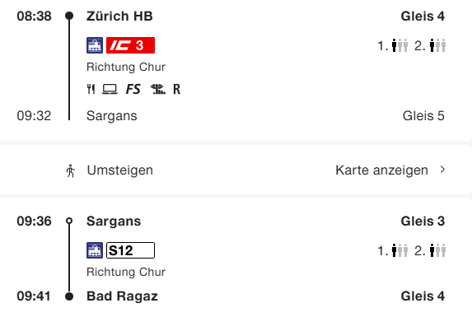
Risiken und Haftung
Die Wandergruppe namens „Berg-Schueni“ ist eine Interessengemeinschaft ohne Rechtsform und verzichtet explizit auf eine Wanderleitung. Die Teilnehmer sorgen selbständig dafür, dass sie über eine der Wandertour angepasste Ausrüstung verfügen und beurteilen für sich selbst, ob ihre körperliche Verfassung bezüglich Trittsicherheit und Leistungsfähigkeit den Anforderungen entspricht. Teilnehmer, die Notfallmedikamente auf sich tragen, informieren sinnvollerweise ihre Wanderkameraden über deren Aufbewahrungsort und Anwendung für den Fall, dass sie sich nicht selbst damit versorgen können.Der Abschluss einer Unfallversicherung und einer Privathaftpflichtversicherung zwecks Verminderung der persönlichen finanziellen Risiken liegt in der Verantwortung der Teilnehmer. Haftungsansprüche gegen den Organisator für Schäden an Personen und Sachen, die aus der Wandertätigkeit resultieren, sind ausdrücklich ausgeschlossen.

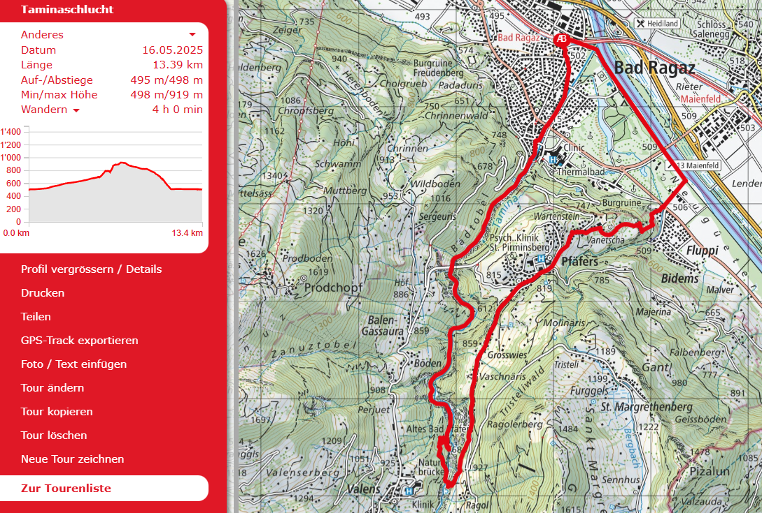
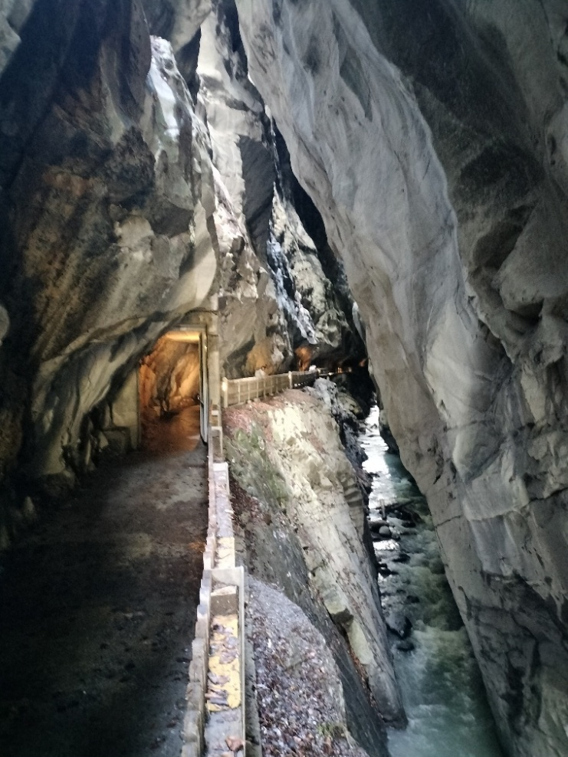
Eintritt Schlucht 5 Fr.

